SEKRETARIATSUTBILDNING
Säsongen
2017-2018

Marika Berg/Clas Wickbom

Tidtagarens uppgifter
Tidtagning och poängtavla, meddela domaren vid byten, meddela domaren vid begärd timeout, vända uppkast-pilen (kan delas med sekreteraren)
Tidtagning
Varje period är 8 minuter (10 minuter från och med U15). Mellan period 1 o 2, samt 3 o 4 är det en kortare paus (ca 2 min). Mellan period 2 o 3, dvs i halvlek, är det en längre paus (ca 10 min, kan variera).
- Klockan ska startas så fort bollen nuddar en spelare inne på planen (vid uppkast eller inkast).
- Klockan ska stoppas när domaren blåser i visselpipan.
- Klockan ska INTE stoppas när det blir poäng, två undantag finns:
- Undantag 1: Om ett lag som har begärt timeout får poäng gjord mot sig ska klockan stoppas och tidtagaren ska direkt meddela domaren att laget begärt timeout. Begäran om timeout kan också komma precis i samband med bakåtpoängen.
- Undantag 2: När det blir poäng under de två sista minuterna i sista perioden ska klockan stoppas. Startas igen när bollen kastas in och nuddar en spelare på planen.
Poängtavla
Vid varje gjord poäng ska tidtagaren öka poängen på tavlan.
- Vanligt spelmål ger 2 poäng.
- Straffkast som går i ger 1 poäng.
- Skott utanför 3-poängslinjen som går i ger 3 poäng (domaren visar då båda händerna i luften med tre fingrar uppsträckta). Sekretariatet ska ”kvittera” att det har uppfattat en 3-poängare genom att sträcka upp en hand med tre fingrar uppsträckta.
Meddela domaren vid byten
- När spelare vill byta in ska de gå fram till sekretariatet och tala om det. Tidtagaren ska då vid nästa avblåsning meddela domaren att byte önskas. Om avblåsningen kommer på grund av en foul ska man först låta domaren administrera färdigt foulen till sekretariatet innan man signalerar för byte.
- Om ett lag får poäng gjort mot sig under de sista två minuterna i sista perioden och samtidigt har spelare som står beredda för byte ska tidtagaren, efter att ha stängt av klockan, meddela domaren om bytet.
Meddela domaren vid begärd timeout
- Om en coach begär timeout under spelets gång ska tidtagaren vid nästa avblåsning meddela domaren detta. Om laget får poäng gjort mot sig ska tidtagaren stänga av klockan direkt när bollen går genom nätet (tidigare var det ringen) och därefter snabbt meddela domaren att timeout är begärd.

Vända uppkast-pilen
På sekretariatsbordet ska det finnas en skylt med en pil på. Denna ska användas för att hålla reda på vilket lag som har rätt till bollen när en uppkast-situation uppstår. En uppkastsituation är ett läge där domaren blåser i pipan och visar upp båda händerna med tummarna uppåt. Detta brukar kunna hända exempelvis när två spelare sliter om bollen. Pilen visar då vilket av lagen som har rätt till inkastet.
Pilen ska vändas:
- Efter uppkast vid matchstart ska pilen peka i anfallsriktningen för det lag som inte fick första bollkontrollen.
- Direkt efter varje inkast som följer på en uppkast-avblåsning (domaren blåser och visar båda tummarna uppåt).
- Direkt efter varje första inkast i ny period (ett inkast i början av ny period ses som en uppkastsituation).
- Direkt efter periodslut i halvlek (dvs efter period 2). Detta görs i samverkan med domare.

Viktigt att tänka på för tidtagaren:
- Håll ständigt ett öga på coacherna (om de begär timeout kan de bli irriterade om man inte uppfattar det). Vid varje poäng, släng ett öga mot motståndarlagets coach!
- Var noga med klockan de sista två minuterna i sista perioden, speciellt i matcher som är jämna, då varje sekund kan ha betydelse. Det är viktigare att stänga av/starta klockan i rätt ögonblick än att poängen står rätt på tavlan. Poängen på tavlan kan man justera när spelet är igång igen.
- Kommunicera ständigt med protokollskrivaren. Kontrollera att ni hela tiden har samma poängställning. Vid tveksamheter, vänta till nästa avblåsning och meddela eventuellt domaren att ni behöver konferera innan spelet sätts igång igen. Vid misstämmelser mellan protokoll och tavla är det alltid protokollet som gäller!
- Var inte rädd att använda signalen för att kommunicera med domarna. Det är inte alltid domarna har koll på vad som händer vid sidan av planen (spelare som står för inbyte, eller coach som begärt timeout).

Sekreterarens uppgifter
Föra protokoll, hålla reda på lagfouls, hålla reda på personliga fouls
Allt i protokollet ska fyllas i med versaler (stora bokstäver). Namn fylls i med efternamn följt av initial för förnamn. Ha alltid minst två, helst fyra, olikfärgade pennor.
Protokoll:
- Innan match fylla i uppgifter om tävling, lag, datum, klockslag och plats, spelarnummer och namn (se exempelprotokoll sid 6).
- Innan match kontrollera spelklarlistorna för de båda lagen.
- Innan match be lagens respektive coach att titta igenom det som är ifyllt gällande spelarna och signera protokollet, samt kryssa i sin startfemma.
- Löpande under match fylla i gjorda poäng, fouls, timeouter och periodresultat (se exempelprotokoll).
- Efter match fylla i slutresultat och signera.
Lagfouls:
- När ett lag gjort fyra fouls i en och samma period blir det lagfoul, vilket innebär att kommande fouls laget gör i perioden (förutom offensiva fouls) ska resultera i straffkast för motståndarna. Lagfoul brukar markeras genom att ställa upp en röd kon eller liknande på sekretariatsbordet, på den sida laget sitter. Konen ställs upp när bollen sätts i spel igen efter den fjärde foulen och står sedan kvar under resten av perioden.
Personliga fouls:
- När en spelare gör en foul och detta har markerats i protokollet ska också spelarna och coacherna meddelas hur många fouls denna enskilda spelare har. Därför finns det ”spadar” eller lappar med siffrorna 1,2,3,4 och 5 på sekretariatsbordet. Vid varje foul ska sekreteraren titta efter hur många fouls just denna spelare har nu, och visa upp motsvarande siffra för båda lagen. När en spelare får sin femte foul måste denna gå av planen och får inte spela mer under matchen.
Vid foul talar domaren alltid om för sekretariatet vilken spelare (nummer) foulen gäller och vilken typ av foul det rör sig om (slag, knuff, fasthållning, offensiv etc), samt eventuell påföljd i form av straffkast. De flesta typer av fouls markeras på samma sätt, med ett P (för Personlig foul) i protokollet. De fouls som markeras annorlunda i protokollet är Teknisk (T), Osportslig (U), Coachteknisk (C), Bänkteknisk (B) och Diskvalificerande (D).
Tecken domaren gör vid foulavblåsning
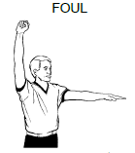
När domarna kommunicerar foul med sekretariatet talar de om spelarnummer på den som foulat, både genom handtecken och ord. Nedan bilder visar tecken för spelarnummer 4-15.
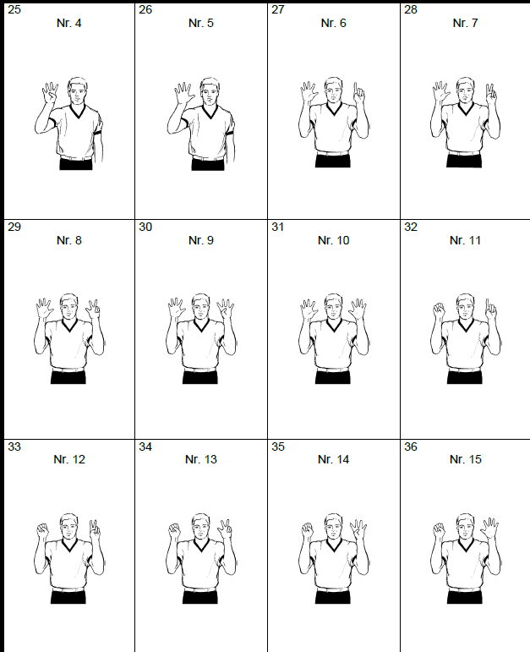

Domaren meddelar också vilken typ av foul det rör sig om, även om de flesta skrivs med P i protokollet:
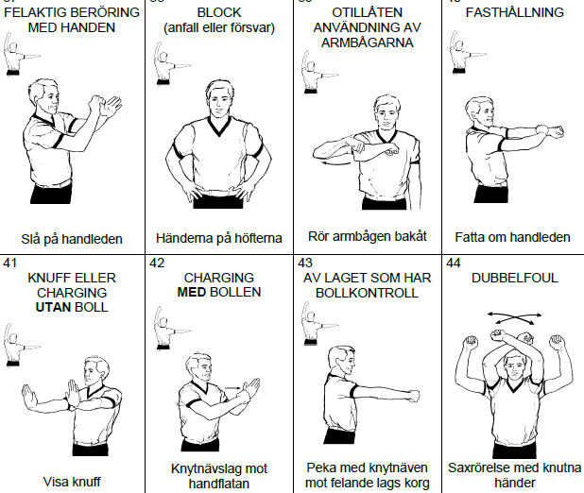

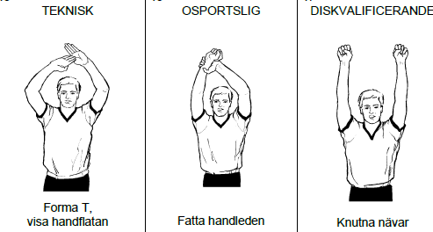
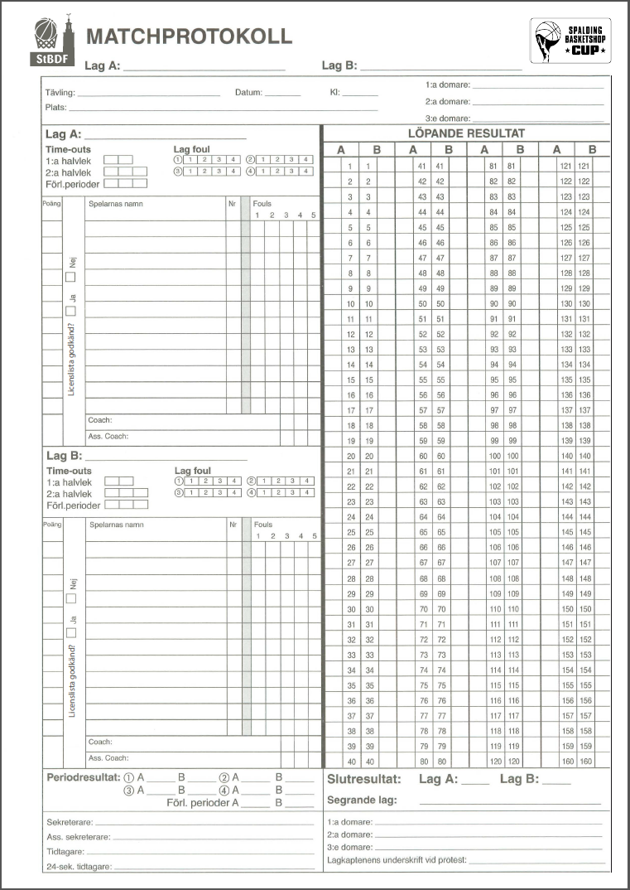
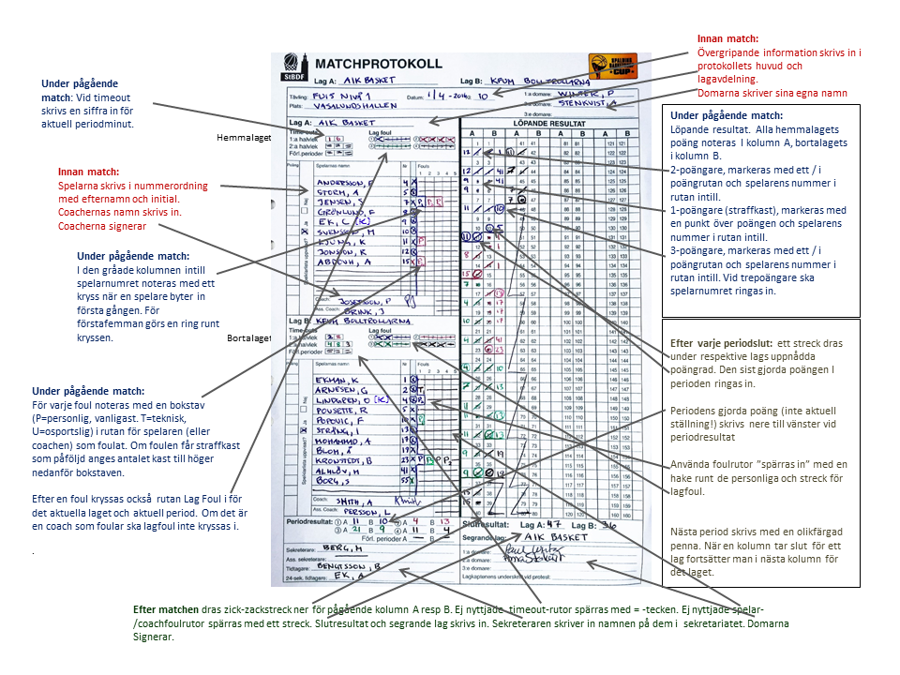

24-sekunderstidtagarens uppgifter
Hantera 24-sekundersklockan
24-sekunderstidtagning brukar göras av sekretariatet från och med U15. I de lägre åldrarna brukar domarna själva sköta 24-sekundersräkningen. Se därför 24-sekunderstidtagningen som lägst prio/överkurs om du är nybörjare i sekretariatet...

När ett lag får kontroll på bollen har laget 24 sekunder på sig att göra ett avslut. 24-sekundersklockan börjar på 24 sekunder och räknar nedåt när den startas. Om den når ner till 0 ljuder en signal. Det är då upp till domaren att avgöra om signalen ”är korrekt”. Om domaren vid 24-signalen blåser av spelet och knackar sig själv på axeln betyder det att avblåsningen kom beroende på att anfallet varat i 24 sekunder och signalen som ljöd alltså var korrekt. Det blir då det andra laget som får bollen (och följaktligen en ny 24-sekundersperiod).
24-sekundersklockan ska alltid stoppas vid domarens signal!
Som avslut räknas
- Skott som resulterar i poäng.
- Skott som tar i ringen.
Om ett lag kommer till avslut innan de 24 sekunderna har gått ska 24-sekundersklockan återställas till 24 sekunder och stoppas där tills något av lagen fått ny bollkontroll inne på planen. Om avslutet innebär ett missat skott som studsar på ringen återställs klockan till 24 sekunder och stoppas direkt. Beroende på vilket av lagen som får kontroll på bollen ska sedan klockan antingen
- Startas från 24 sekunder, om det är det försvarande laget som får kontrollen (dvs defensiv retur).
- Ställas om till 14 sekunder och startas, om det är det anfallande laget som får kontrollen (dvs offensiv retur).
Så fort bollkontrollen övergår till det andra laget (genom bollstöld eller felpassning) återställs 24-sekundersklockan och en ny 24-sekundersnedräkning börjar. Om bollen går ut över sidlinjen ska 24-sekundersklockan stoppas (när domaren blåser). Om det är laget som hade bollkontrollen som också får inkastet ska 24-sekundersnedräkningen fortsätta där den var vid avblåsningen.
Om ett lag som har kontroll på bollen blir foulat ska 24-sekundersklockan stoppas och sedan
- Ställas om till 24 sekunder om foulen och kommande inkast sker från lagets bakre planhalva.
- Ställas om till 14 sekunder om foulen och kommande inkast sker från lagets främre planhalva och det återstår mindre än 14 sekunder av 24-sekunderstiden när domaren blåser.
- Startas igen när bollen kastas in och nuddar en spelare på planen.
Det kan vara svårt att avgöra vad som menas med ”bollkontroll”. Man brukar säga att bollkontroll är om en spelare har båda händerna på bollen eller dribblar bollen. Förenklat kan man säga att när spelets anfallsriktning byts så har det blivit ny bollkontroll. Om ett lag har kontroll, men att det blir ”sjabbel” med bollen (någon petar till den, den rullar iväg eller studsar mellan olika personer utan att det är passningar) så är det inte ny bollkontroll, utan 24-sekundersnedräkningen fortsätter. Om det blir en uppkastsituation och inkastet tilldelas det lag som hade kontrollen ska 24-sekundersnedräkningen, när spelet kommer igång, fortsätta där den stoppades och kommit i kontakt med en spelare inne på planen.
Tips: var inte för snabb att ”reseta” klockan till 24 sekunder efter en avblåsning. Vid varje avblåsning, stoppa klockan först. Invänta domarens domslut och beroende på detta, avgör om nedräkningen ska fortsätta eller börja om från 24 eller 14. Ibland kan domaren visa ett tecken i form av att ”snurra pekfingret i luften”, det betyder att 24-sekundersklockan ska ”resetas”. Det kan exempelvis inträffa om bollen tagit på en spelares fot.
Vid straffkast ska klockan alltid ställas om till 14 sekunder och startas först när bollen är åter i spel och något av lagen har kontroll. Om sista straffkastet tar i ringen gäller samma regel som vid vanliga avslut, dvs huruvida nedräkningen ska börja från 14 eller 24 beror på vilket lag som tar returen (14 om det är offensiv retur, 24 om det är defensiv retur).

